|  |  |
| --- | --- |
| «ВЕРХ-КОЕНСКИЙ ВЕСТНИК» | № 3 от 25.03.2022  Учредитель газеты:  администрация Верх-Коенского сельсовета Искитимского района Новосибирской области, Совет депутатов Верх-Коенского сельсовета Искитимского района Новосибирской области |

Администрация Искитимского района в соответствии со статьёй 39.18. Земельного кодекса РФ извещает о возможности предоставления в аренду земельного участка из земель населённых пунктов с кадастровым номером 54:07:051608:11, местоположение установлено относительно ориентира, расположенного в границах участка. Почтовый адрес ориентира: Новосибирская область, Искитимский район, п.Дубинский, ул.Центральная, д.24 площадью 1097 кв.м., вид разрешённого использования – для индивидуального жилищного строительства. Граждане, заинтересованные в предоставлении, вышеуказанного земельного участка, могут подавать заявления о намерении участвовать в аукционе по предоставлению в аренду земельного участка. Подать заявление можно:

- в письменной форме на бумажном носителе путем направления по почте либо лично или через своих уполномоченных представителей по адресу: Новосибирская область, г.Искитим, ул.Пушкина, 51;

- в форме электронного документа (при наличии электронной подписи) на электронный адрес: imuh_isk@ngs.ru.

Дата окончания приёма заявлений – 27.04.2022. Заявления принимаются понедельник-пятница с 9-00 до 13-00.

**РЕКОМЕНДАЦИИ**

публичных слушаний по Рассмотрению Проекта решения «О внесении изменений и дополнений в Устав Верх-Коенского сельсовета Искитимского района Новосибирской области», состоявшихся 18.03.2022

**с.Верх-Коен 18.03.2022**

1. По итогам проведения публичных слушаний по Рассмотрению Проекта решения «О внесении изменений в Устав сельского поселения Верх-Коенского сельсовета Искитимского муниципального района Новосибирской области»;

2. Направить настоящие рекомендации на рассмотрение очередной сессии Совета депутатов Верх-Коенского сельсовета Искитимского района Новосибирской области.

3. Настоящие рекомендации подлежат опубликованию в периодическом печатном издании «Верх-Коенский вестник».

Председатель слушаний Г.Н.Яковлева

Секретарь И.А.Сапунова

**АДМИНИСТРАЦИЯ ВЕРХ-КОЕНСКОГО СЕЛЬСОВЕТА  
ИСКИТИМСКОГО РАЙОНА НОВОСИБИРСКОЙ ОБЛАСТИ**

**ПОСТАНОВЛЕНИЕ**

21.03.2022 № 20/76.004

с.Верх-Коен

О принятии решения об упрощенном осуществлении внутреннего финансового аудита администрации Верх-Коенского сельсовета Искитимского района Новосибирской области

В соответствии с п. 9 ст.160.2-1 Бюджетного кодекса РФ, приказом Минфина России от 18.12.2019 №237н «Об утверждении федерального стандарта внутреннего финансового аудита «Основания и порядок организации, случаи и порядок передачи полномочий по осуществлению внутреннего финансового аудита», в связи с отсутствием возможности образования субъекта внутреннего финансового аудита, а так же отсутствием возможности передачи полномочий по осуществлению внутреннего финансового аудита, администрация Верх-Коенского сельсовета Искитимского района Новосибирской области

**ПОСТАНОВЛЯЕТ:**

1. Принять решение об упрощенном осуществлении внутреннего финансового аудита администрации Верх-Коенского сельсовета Искитимского района Новосибирской области.

2.Наделить полномочиями по осуществлению внутреннего финансового аудита главу Верх-Коенского сельсовета Искитимского района Новосибирской области.

Глава Верх-Коенского сельсовета Искитимского района Новосибирской области принимает на себя и единолично несет ответственность за результаты выполнения бюджетных процедур, а также самостоятельно выполняет действия, направленные на достижение целей осуществления внутреннего финансового аудита, в частности:

организует и осуществляет внутренний финансовый контроль;

решает задачи внутреннего финансового аудита, направленные на совершенствование внутреннего финансового контроля в соответствии с [пунктом 14](https://base.garant.ru/73064552/b708a34d629121170cc7e3ed5b1593ac/#block_1014) федерального стандарта внутреннего финансового аудита, утвержденного Приказом Минфина России от 21 ноября 2019 г. N 196н "Об утверждении федерального стандарта внутреннего финансового аудита "Определения, принципы и задачи внутреннего финансового аудита");

решает задачи внутреннего финансового аудита, направленные на повышение качества финансового менеджмента в соответствии с [пунктом 16](https://base.garant.ru/73064552/b708a34d629121170cc7e3ed5b1593ac/#block_1016) федерального стандарта внутреннего финансового аудита, утвержденного Приказом Минфина России от 21 ноября 2019 г. N 196н "Об утверждении федерального стандарта внутреннего финансового аудита "Определения, принципы и задачи внутреннего финансового аудита".

3. Опубликовать настоящее постановление в периодическом печатном издании «Верх-Коенский вестник» и разместить на официальном сайте администрации Верх-Коенского сельсовета Искитимского района Новосибирской области .

4. Контроль за исполнением настоящего постановления оставляю за собой.

Глава Верх-Коенского сельсовета

Искитимского района Новосибирской области Соловьенко В.Н.

АДМИНИСТРАЦИЯ ВЕРХ-КОЕНСКОГО СЕЛЬСОВЕТА

ИСКИТИМСКОГО РАЙОНА НОВОСИБИРСКОЙ ОБЛАСТИ

**ПОСТАНОВЛЕНИЕ**

21.03.2022 № 21/76.004

с.Верх-Коен

О мероприятиях по организации пропуска

паводковых вод на территории Верх-Коенского сельсовета в 2022году

На основании постановления администрации Искитимского района Новосибирской области от 02.03.2022 № 159 «О мероприятиях по организации пропуска паводковых вод на территории Искитимского района в 2022 году»

ПОСТАНОВЛЯЮ:

1.Создать противо паводковую комиссию в составе:

Соловьенко В.Н. – глава Верх-Коенского сельсовета, председатель комиссии;

Сапунова И.А.- специалист администрации, зам. председателя комиссии;

Члены комиссии:

Мун Г.П.- директора ЖКХ «Коенское»,

Нечаева Г.А. – староста д. Михайловка (по согласованию),

Шелепов А.А. – староста д. Китерня (по согласованию),

Губанова Л.И. – староста п. Дзержинский (по согласованию).

2.Утвердить план превентивных мероприятий по пропуску талых вод и предотвращению ущерба от весеннего паводка 2022 года по Верх-Коенскому сельсовету (приложение).

3.Рекомендовать руководителям предприятий и организаций всех форм собственности:

3.1. организовать мероприятия по очистке крыш и фундаментов административных и производственных зданий и сооружений от снега;

3.2. произвести очистку от снега труб, канав, предназначенных для пропуска паводковых вод, на территории своих предприятий и прилегающей территории, а также очистить от снега, откосы больших насыпей, угрожающих оползнями, и обеспечить подвоз необходимого количества материалов для ликвидации возможных последствий затопления;

4. ЖКХ «Коенское»:

4.1. организовать мероприятия по очистке от снега кровли многоквартирных домов;

4.2. провести работы по герметизации водозаборных скважин, тепловых и водопроводных колодцев и устройству отвода от них паводковых вод;

5. Жителям села:

5.1. очистить от снега крыши жилых домов и хозяйственных построек;

5.2. произвести вдоль территории домовладений (и на них) очистку от снега, льда, мусора и других материалов, имеющихся канав, кюветов для беспрепятственного пропуска паводковых вод (очистка канав, проходящих по земельным участкам и прилегающим территориям, производится их пользователями);

5.3. заранее обеспечить эвакуацию материальных ценностей из мест возможного затопления (из погребов, подвалов, строений, стоящих в низинах, и т.д.)

6. Постановление от 01.03.2021 № 26/76.004 «О мероприятиях по организации пропуска паводковых вод на территории Верх-Коенского сельсовета в 2021 году» считать утратившим силу.

7. Разместить настоящее постановление в периодичном печатном издании «Верх-Коенский вестник», официальном сайте администрации Верх-Коенского сельсовета.

8. Контроль за исполнением постановления оставляю за собой.

Глава Верх-Коенского сельсовета В.Н. Соловьенко

Искитимского района Новосибирской области

Приложение

к постановлению администрации

Верх-Коенского сельсовета

Искитимского района

Новосибирской области

ПЛАН

мероприятий по подготовке и пропуску весенних вод в 2022 году

на территории Верх-Коенского сельсовета.

|  |  |  |
| --- | --- | --- |
| №п/п | Наименование мероприятий | Ответственный исполнитель |
| 1. | Уточнение и корректировка плана действий по предупреждению и ликвидации последствий чрезвычайных ситуаций (паводковые явления). | Глава Верх-Коенского сельсовета,  комиссия КСЧ и ПБ |
| 2. | Определение состава сил и средств, привлекаемых для выполнения противопаводковых мероприятий и проведения аварийно-востановительных работ, порядок оповещения и сбора, организацию связи с ними. | Глава Верх-Коенского сельсовета,  комиссия КСЧ и ПБ |
| 3. | Разработка планов комплексных мероприятий по подготовке и пропуску весеннего паводка на закрепленных территориях, а также оповещению населения в случае возможного подтопления территории. | Глава Верх-Коенского сельсовета,  руководители организаций |
| 4. | Организация паводковой комиссии для осуществления контроля за подготовкой к паводковому периоду и принятием мер по ликвидации нештатных и аварийных ситуаций. | Глава Верх-Коенского сельсовета,  руководители организаций |
| 5. | Организация наблюдения за развитием паводковой обстановки. | Глава Верх-Коенского сельсовета,  паводковая комиссия |
| 6. | Проверить состояние сточных труб, подготовить их для пропуска паводковых вод. | Глава Верх-Коенского сельсовета  ЖКХ «Коенское» |
| 7. | Организовать расчистку внутрипоселковых дорог от снега. | Глава Верх-Коенского сельсовета  ЖКХ «Коенское» |
| 8. | Выявить территории возможных затоплений жилых и производ­ственных зон и разработать мероприятия, предупреждающие негативные последствия. | Глава Верх-Коенского сельсовета,  паводковая комиссия |
| 9. | Создание необходимых запасов строительных материалов(щебень) | Глава Верх-Коенского сельсовета,  руководители организаций |

**АДМИНИСТРАЦИЯ ВЕРХ-КОЕНСКОГО СЕЛЬСОВЕТА**

**ИСКИТИМСКОГО РАЙОНА НОВОСИБИРСКОЙ ОБЛАСТИ**

**ПОСТАНОВЛЕНИЕ**

21.03.2022 № 22/76.004

с. Верх-Коен

Об утверждении перечня муниципального имущества, свободного от прав третьих лиц (за исключением права хозяйственного ведения, права оперативного управления, а также имущественных прав субъектов малого и среднего предпринимательства), предназначенного для предоставления его во владение и (или) пользование на долгосрочной основе (в том числе по льготным ставкам арендной платы для субъектов малого и среднего предпринимательства, занимающихся социально значимыми видами деятельности) субъектам малого и среднего предпринимательства и организациям, образующим инфраструктуру поддержки субъектов малого и среднего предпринимательства

В соответствии с Федеральным законом от 24.07.2007 № 209-ФЗ «О развитии малого и среднего предпринимательства в Российской Федерации», администрация Верх-Коенского сельсовета Искитимского района Новосибирской области

ПОСТАНОВЛЯЕТ:

1.Утвердить Перечень муниципального имущества, свободного от прав третьих лиц (за исключением права хозяйственного ведения, права оперативного управления, а также имущественных прав субъектов малого и среднего предпринимательства), предназначенного для предоставления его во владение и (или) пользование на долгосрочной основе (в том числе по льготным ставкам арендной платы для субъектов малого и среднего предпринимательства, занимающихся социально значимыми видами деятельности) субъектам малого и среднего предпринимательства и организациям, образующим инфраструктуру поддержки субъектов малого и среднего предпринимательства, согласно приложению.

2.Опубликовать настоящее постановление в периодическом печатном издании «Верх-Коенский вестник» и разместить на официальном сайте администрации Верх-Коенского сельсовета Искитимского района Новосибирской области.

Глава Верх-Коенского сельсовета В.Н.Соловьенко

Искитимского района Новосибирской области

Приложение

к постановлению администрации

Верх-Коенского сельсовета Искитимского района

Новосибирской области

от 21 марта 2022 г. № 22/76.004

**ПЕРЕЧЕНЬ**

**муниципального имущества, свободного от прав третьих лиц (за исключением права хозяйственного ведения, права оперативного управления, а также имущественных прав субъектов малого и среднего предпринимательства), предназначенного для предоставления его во владение и (или) пользование на долгосрочной основе (в том числе по льготным ставкам арендной платы для субъектов малого и среднего предпринимательства, занимающихся социально значимыми видами деятельности) субъектам малого и среднего предпринимательства и организациям, образующим инфраструктуру поддержки субъектов малого и среднего предпринимательства**

|  |  |  |  |
| --- | --- | --- | --- |
| № п/п | Наименование и характеристика объекта недвижимости | Площадь (кв.м.) | Местонахождение |
| 1 | нет | - | - |
| 2 | - | - | - |

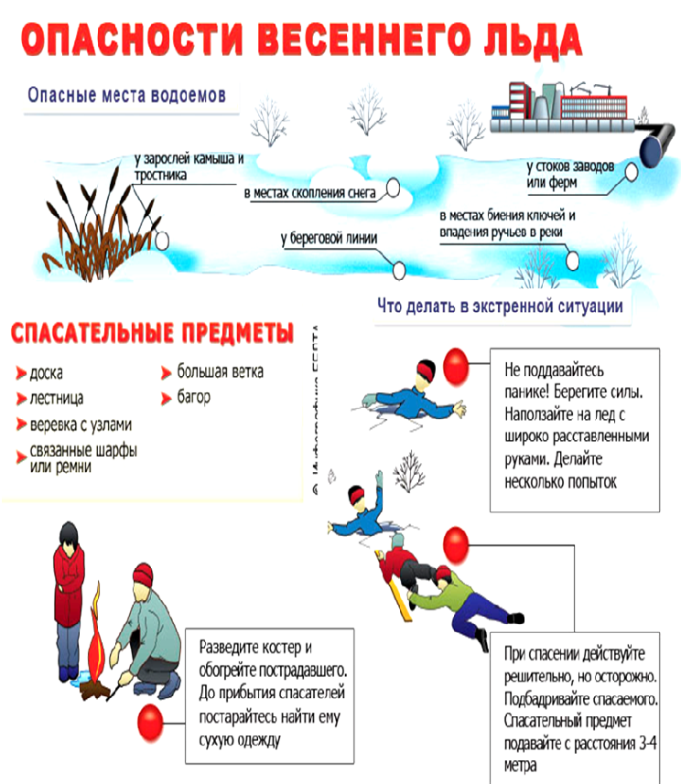

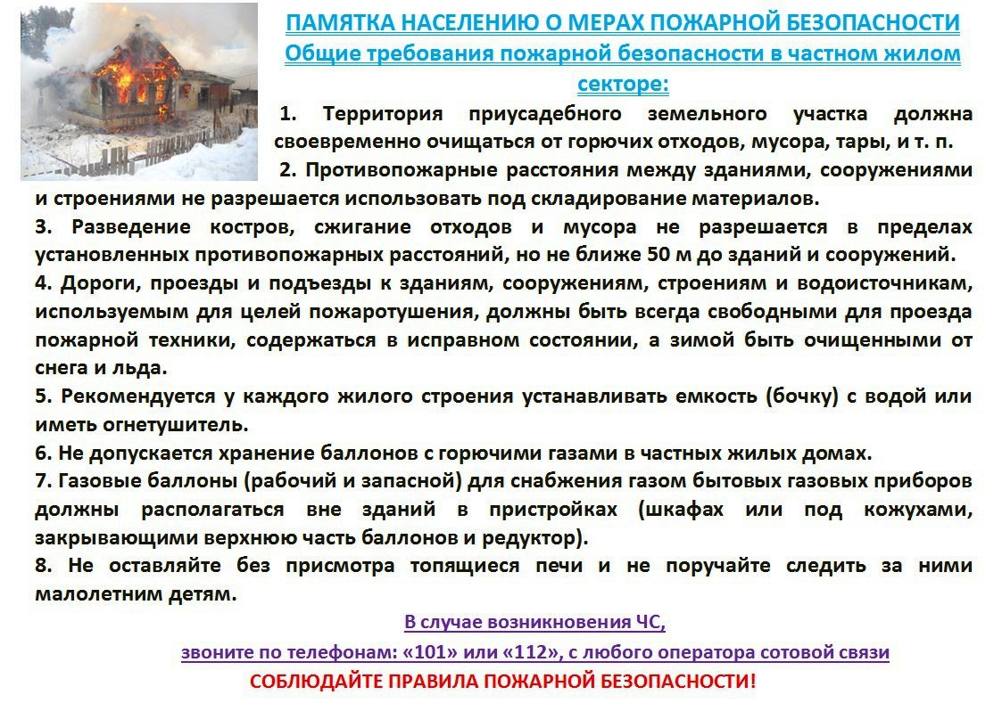

|  |  |  |
| --- | --- | --- |
| Верх-Коенский вестник | Адрес редакции: 633233, Новосибирская область, Искитимский район, с.Верх-Коен, ул. Центральная 2  E-mail: [adm_vkoen@ngs.ru](mailto:adm_vkoen@ngs.ru)  Главный редактор: Соловьенко В.Н. тел. 8-383-43-53-154 | Номер газеты подписан к печати 25.03.2022 в 15.00 часов Тираж 7 экземпляров  Материалы этого выпуска публикуются бесплатно |